Nama : Aisma Haidy Putri Berry Ani Nur Rizeki
NPM : 20241320001
Mata Kuliah : Pemrograman Modern (Python)
Hari, Tanggal : Selasa, 20 Oktober 2026

PERTEMUAN 5 (LATIHAN SOAL)
- SOAL TEORI
- Jelaskan perbedaan mendasar antara list dan tuple dalam Python. Berikan contoh skenario di mana tuple lebih tepat digunakan daripada list, dan sebaliknya.
JAWAB:
List dan tuple merupakan struktur data dalam Python yang digunakan untuk menyimpan beberapa nilai dalam satu variabel. Perbedaannya terletak pada sifat datanya. List bersifat mutable, artinya isi datanya dapat diubah, ditambah, atau dihapus setelah dibuat. List ditulis menggunakan tanda kurung siku []. Sementara itu, tuple bersifat immutable, artinya isi datanya tidak dapat diubah setelah dibuat dan ditulis menggunakan tanda kurung biasa (). Contohnya, buah = ["apel", "jeruk"] merupakan list, sedangkan buah = ("apel", "jeruk") merupakan tuple. List cocok digunakan untuk data yang sering berubah, sedangkan tuple cocok untuk data yang nilainya tetap.
- Mengapa set tidak mendukung pengindeksan seperti list dan tuple? Jelaskan kaitannya dengan implementasi hash table dan sifat unordered.
JAWAB:
Set merupakan struktur data Python yang digunakan untuk menyimpan kumpulan elemen unik atau tidak memiliki duplikasi. Set tidak memiliki indeks karena elemen di dalamnya tidak disimpan berdasarkan urutan posisi seperti pada list atau tuple. Set menggunakan mekanisme hash table sehingga pencarian data dapat dilakukan dengan cepat. Contohnya, angka = {1, 2, 3}. Kita tidak dapat mengambil elemen menggunakan angka[0], tetapi dapat memeriksa keberadaan elemen menggunakan operator in, seperti 2 in angka.
- Apa yang dimaksud dengan hashable dalam konteks Python? Sebutkan tiga tipe data yang hashable dan tiga yang tidak hashable. Mengapa kunci dictionary harus hashable?
JAWAB:
Hashable adalah objek yang memiliki nilai hash tetap selama objek tersebut digunakan dan dapat dibandingkan dengan objek lain. Objek hashable dapat digunakan sebagai key pada dictionary dan sebagai elemen set. Contoh tipe data hashable adalah integer (10), string ("Python"), dan tuple yang seluruh elemennya hashable, seperti (1, 2). Sementara itu, list, dictionary, dan set termasuk tipe data yang tidak hashable. Key pada dictionary harus hashable karena Python menggunakan nilai hash untuk menyimpan dan menemukan data dengan cepat. Jika key dapat berubah, proses pencarian data bisa menjadi tidak konsisten.
- Jelaskan mengapa pencarian keanggotaan (operator in) pada set memiliki kompleksitas O(1) sedangkan pada list O(n). Apa implikasi praktisnya untuk data besar?
JAWAB:
Pencarian data menggunakan operator in pada set rata-rata memiliki kompleksitas waktu O(1), yang berarti waktu pencarian relatif tetap meskipun jumlah data bertambah. Sementara itu, pencarian pada list memiliki kompleksitas waktu O(n) karena Python mungkin harus memeriksa elemen satu per satu sampai data ditemukan. Oleh karena itu, set lebih cocok digunakan ketika sering melakukan pemeriksaan keberadaan data, sedangkan list cocok digunakan ketika urutan elemen perlu dipertahankan.
- Apa perbedaan antara metode sort() dan fungsi sorted() pada list? Kapan sebaiknya menggunakan masing-masing?
JAWAB:
sort() dan sorted() sama-sama digunakan untuk mengurutkan data, tetapi memiliki cara kerja yang berbeda. Method sort() digunakan langsung pada list dan mengubah urutan list aslinya, serta tidak menghasilkan list baru. Contohnya, angka.sort(). Sementara itu, fungsi sorted() menghasilkan list baru yang sudah terurut tanpa mengubah urutan data aslinya. Contohnya, hasil = sorted(angka). Jadi, sort() cocok digunakan ketika data asli boleh diubah, sedangkan sorted() cocok digunakan ketika data asli harus tetap dipertahankan.

- SOAL PRAKTIK
- soal1.py
- code
def proses_kalimat():
print("=== Program Analisis Kalimat ===\n")

kalimat = input("Masukkan sebuah kalimat: ")
daftar_kata = kalimat.split()
jumlah_kata = len(daftar_kata)

jumlah_karakter = len(kalimat)
if daftar_kata:
kata_terpanjang = max(daftar_kata, key=len)
else:
kata_terpanjang = "Tidak ada kata"
kalimat_title = kalimat.title()

print("\n--- Hasil Analisis ---")
print(f"Kalimat asli : '{kalimat}'")
print(f"(a) Jumlah kata : {jumlah_kata}")
print(f"(b) Jumlah karakter : {jumlah_karakter}")
print(f"(c) Kata terpanjang : '{kata_terpanjang}'")
print(f"(d) Title Case : '{kalimat_title}'")

if __name__ == "__main__":
proses_kalimat()
- output
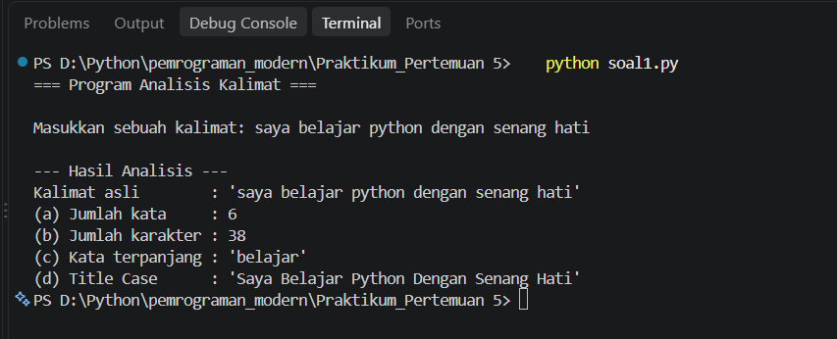

- soal2.py
- code

def analisis_nilai():
print("=== Program Analisis Nilai Mahasiswa ===\n")

input_nilai = input("Masukkan daftar nilai (pisahkan dengan koma, contoh: 85, 90, 78, 60): ")

try:
nilai_list = [float(x.strip()) for x in input_nilai.split(',')]
except ValueError:
print("Input tidak valid! Pastikan kamu hanya memasukkan angka dan koma.")
return

if not nilai_list:
print("List nilai kosong!")
return

rata_rata = sum(nilai_list) / len(nilai_list)

nilai_tertinggi = max(nilai_list)
nilai_terendah = min(nilai_list)

frekuensi = {}

for nilai in nilai_list:
if nilai >= 85:
kategori = 'A'
elif nilai >= 70:
kategori = 'B'
elif nilai >= 55:
kategori = 'C'
elif nilai >= 40:
kategori = 'D'
else:
kategori = 'E'

if kategori in frekuensi:
frekuensi[kategori] += 1
else:
frekuensi[kategori] = 1

print("\n--- Hasil Analisis ---")
print(f"Data nilai : {nilai_list}")
print(f"(a) Rata-rata : {rata_rata:.2f}")
print(f"(b) Nilai Tertinggi: {nilai_tertinggi}")
print(f"(b) Nilai Terendah : {nilai_terendah}")

print(f"(d) Frekuensi Kategori:")
for kat in sorted(frekuensi.keys()):
print(f" - Kategori {kat}: {frekuensi[kat]} mahasiswa")

if __name__ == "__main__":
analisis_nilai()
- output
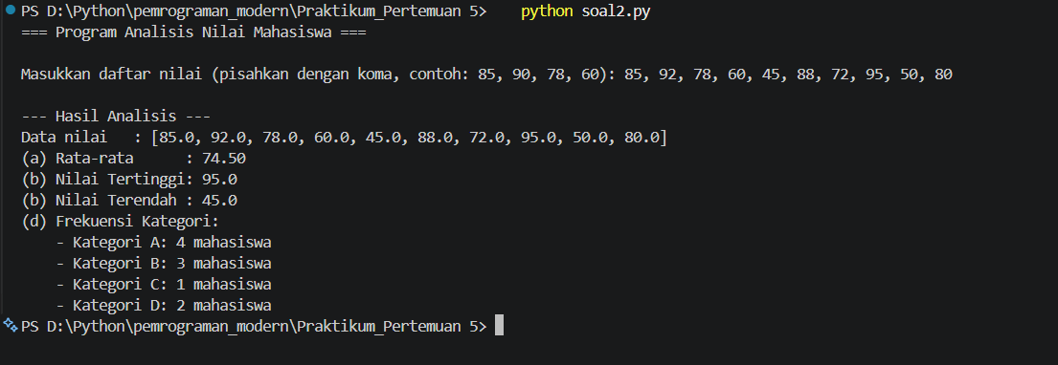
- soal3.py
- code
def analisis_beasiswa():
print("=== Program Analisis Penerima Beasiswa ===\n")

input_A = input("Masukkan ID penerima Beasiswa A (pisahkan dengan koma): ")
input_B = input("Masukkan ID penerima Beasiswa B (pisahkan dengan koma): ")

set_A = set(x.strip() for x in input_A.split(','))
set_B = set(x.strip() for x in input_B.split(','))

kedua_beasiswa = set_A & set_B

hanya_A = set_A - set_B

hanya_B = set_B - set_A

semua_unik = set_A | set_B

print("\n--- Hasil Analisis ---")
print(f"Data Beasiswa A: {set_A}")
print(f"Data Beasiswa B: {set_B}")
print(f"(a) Menerima kedua beasiswa (A ∩ B) : {kedua_beasiswa}")
print(f"(b) Hanya menerima Beasiswa A (A - B): {hanya_A}")
print(f"(c) Hanya menerima Beasiswa B (B - A): {hanya_B}")
print(f"(d) Semua mahasiswa unik (A ∪ B) : {semua_unik}")

if __name__ == "__main__":
analisis_beasiswa()
- output
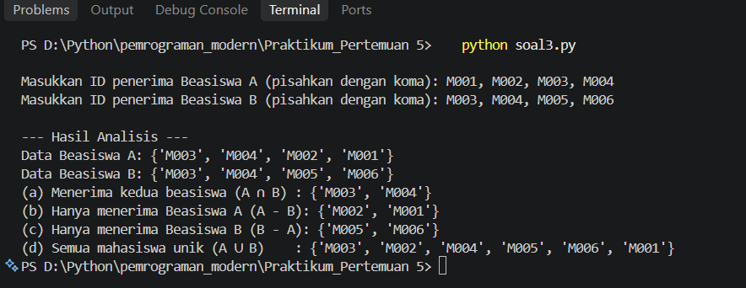
- soal4.py
- code
inventaris = {
"Laptop": (15000000, 5),
"Mouse": (150000, 20),
"Keyboard": (300000, 15)
}

def tambah_barang(nama, harga, stok):
if nama in inventaris:
print(f"[Gagal] Barang '{nama}' sudah ada di inventaris!")
else:
inventaris[nama] = (harga, stok)
print(f"[Sukses] Barang '{nama}' berhasil ditambahkan.")

def update_stok(nama, stok_baru):
if nama in inventaris:
harga_lama = inventaris[nama][0]
inventaris[nama] = (harga_lama, stok_baru)
print(f"[Sukses] Stok '{nama}' berhasil diupdate menjadi {stok_baru}.")
else:
print(f"[Gagal] Barang '{nama}' tidak ditemukan!")

def cari_barang_rentang(min_harga, max_harga):
print(f"\n--- Barang dengan harga Rp{min_harga:,} - Rp{max_harga:,} ---")
ditemukan = False
for nama, (harga, stok) in inventaris.items():
if min_harga <= harga <= max_harga:
print(f"- {nama}: Harga Rp{harga:,}, Stok {stok}")
ditemukan = True
if not ditemukan:
print("Tidak ada barang yang ditemukan pada rentang harga tersebut.")

def hitung_total_nilai():
total = 0
for harga, stok in inventaris.values():
total += (harga * stok)
return total

def main():
print("=== Program Inventaris Toko ===\n")
print("Data Awal Inventaris:")
for nama, (harga, stok) in inventaris.items():
print(f"- {nama}: Harga Rp{harga:,}, Stok {stok}")

print("\n1. Menambah barang baru...")
tambah_barang("Monitor", 2500000, 10)
tambah_barang("Mouse", 100000, 5)

print("\n2. Mengupdate stok...")
update_stok("Laptop", 3)
update_stok("Headset", 10)

print("\n3. Mencari barang...")
cari_barang_rentang(100000, 1000000)

print("\n4. Menghitung total nilai inventaris...")
total_nilai = hitung_total_nilai()
print(f"Total Nilai Keseluruhan Inventaris: Rp{total_nilai:,}")

if __name__ == "__main__":
main()
- output
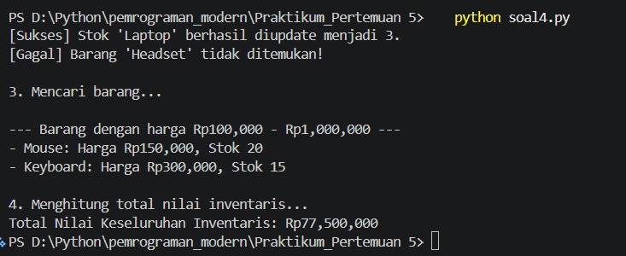
- soal5.py
- code
import string

def analisis_teks():
print("=== Program Analisis Teks dari File ===\n")

nama_file = "sample_text.txt"

try:
with open(nama_file, "r", encoding="utf-8") as file:
teks = file.read()
except FileNotFoundError:
print(f"File '{nama_file}' tidak ditemukan! Pastikan file sudah dibuat.")
return

teks = teks.lower()
for tanda in string.punctuation:
teks = teks.replace(tanda, "")

daftar_kata = teks.split()

if not daftar_kata:
print("File kosong atau tidak ada kata yang valid.")
return

frekuensi = {}
for kata in daftar_kata:
if kata in frekuensi:
frekuensi[kata] += 1
else:
frekuensi[kata] = 1

sorted_frekuensi = sorted(frekuensi.items(), key=lambda item: item[1], reverse=True)
top_10 = sorted_frekuensi[:10]

hapax_legomena = [kata for kata, freq in frekuensi.items() if freq == 1]

total_kata = len(daftar_kata)

kata_unik = set(daftar_kata)
jumlah_kata_unik = len(kata_unik)

ttr = jumlah_kata_unik / total_kata

print(f"Total Kata (Tokens) : {total_kata}")
print(f"Total Kata Unik (Types): {jumlah_kata_unik}")

print("\n(a) Frekuensi 10 Kata Teratas:")
for kata, freq in top_10:
print(f" - '{kata}': {freq} kali")

print(f"\n(b) 10 Kata Paling Sering Muncul:")
print(f" {[kata for kata, _ in top_10]}")

print(f"\n(c) Kata yang hanya muncul sekali (Hapax Legomena):")
print(f" {hapax_legomena[:10]}{'...' if len(hapax_legomena) > 10 else ''}")
print(f" (Total ada {len(hapax_legomena)} kata unik)")

print(f"\n(d) Type-Token Ratio (TTR): {ttr:.4f}")

if __name__ == "__main__":
analisis_teks()
- output


